一组有关“微课程”教学设计的资料
【按语】进入2013年,随着各地学校的信息化迅速发展,学生和教师个人拥有的信息终端(诸如手机、平板电脑、上网本、笔记本电脑、iPad等)逐步普及，个人携带自己的信息终端到学校课堂学习（BYOD）兴起，颠倒的课堂、可汗学院等新理念逐步家喻户晓，越来越多的学校开始关注“信息技术环境下的个性化学习”、“课堂教学结构的变革”、“教与学的方式的变革”等，帮助学生“先学后教”,掌握“微课程”的教学设计成了新时代教师必备的基本教学技能。

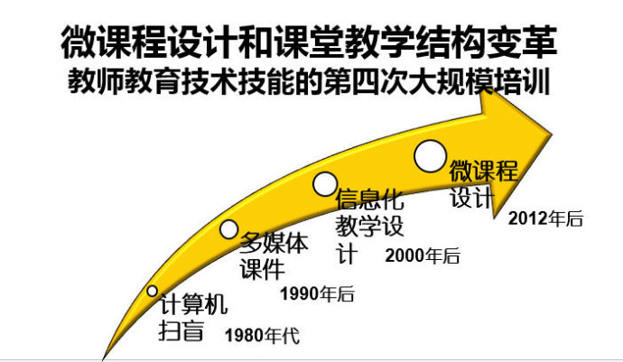

下面汇集了近期网络上面有关“微课程”的培训资料，供关心教育信息化新发展的老师们参考：

时代变化与微课程发展PPTX,http://v.youku.com/v_show/id_XNDc0MDE1NjIw.html

2013年中小学信息化趋势探微,http://blog.sina.com.cn/s/blog_6b87f20601015hbp.html

微课程助推教学变革 (闵行区微课程设计点评整理),http://www.doc88.com/p-970312839697.html

常州二中“微课程”培训活动，http://www.czedu.gov.cn/disp_3_74_10063749.shtml

常州博爱小学微课程汇集 ,http://www.czboai.com/index/about/menuid/27/fileid/12466

行走在语文微课程之路上,http://www.czboai.com/index/about/menuid/29/fileid/12939/

微课程可学 学生作业可测 ——上海闵行区电子书包实验学校走访, http://jyxy.mhedu.sh.cn/goodoems/web/MJSJX/159033-1590000011888.htm

大连特殊教育学校教师培训微课程设计, http://www.dledu.com/info/398669_1037799.vm

上海闵行区中小学微课程设计与展评活动, http://www.jxteacher.com/zqh/column50186/db095af5-52b8-4506-bf80-80204ec34743.html

“微课”的概念和设计, http://www.jxteacher.com/zqh/column50186/02963053-2910-4200-83f0-e21e4e937050.html

语文教师的“微课程设计”意识，http://www.zxxk.com/wxt/info.aspx?InfoID=222160

微课程设计策略探微, http://blog.sina.com.cn/s/blog_587bce050101gf2l.html

60秒的课程, http://blog.sina.com.cn/s/blog_5c6363aa01018jl1.html

微课程研究策略的思考, http://blog.sina.com.cn/s/blog_6ccf68530101gadl.html

教研员猜想黎加厚教授提供的《时代变化与课堂结构性变革》每一张幻灯片的作用、意义,把微课程设计方法传达给一线教师,http://blog.sina.com.cn/s/blog_4edb186c0101kojh.html

可汗学院及其带来的教育变革,http://blog.sina.com.cn/s/blog_8a65b2ab01018fcp.html

注1: 国内翻译的可汗视频微课程资源,

(1)网易视频公开课，可汗学院：http://open.163.com/khan/

(2)中国可汗学院课程：http://www.tudou.com/home/item_u112652491s0p1.html

(3)百度视频：http://video.baidu.com/v?engine=baidu_video&ie=utf-8&word=可汗学院

注2:教师掌握微课程设计的两天培训模块设计,北京市"微课程与未来课堂培训班"学习模块(2013年1月21日-22日,每一个模块半天时间培训活动,培训组织方式:参与式做中学小组协作微课程设计):

模块1. 时代变化与课堂教学变革

模块2. 微课程教学设计

模块3. 基于发现的学习设计

模块4. 20年后的课堂教学设计

